RADA PEDAGOGICZNA
SZKOŁY PODSTAWOWEJ IM. WŁADYSŁAWA UMIŃSKIEGO W PRZEDCZU
Lp. | Nazwisko i imię nauczyciela |  | Nauczany przedmiot
1. | 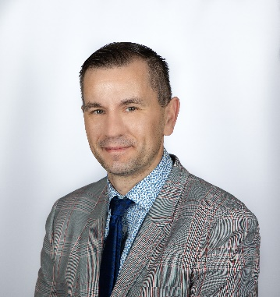 | Sobański Jarosław | dyrektor szkoły,  wychowanie fizyczne,  edukacja dla bezpieczeństwa
2. | 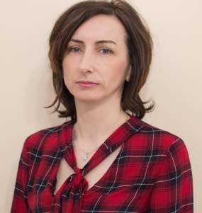 | Ćmielewska Ewa | wicedyrektor,  język angielski
3. | 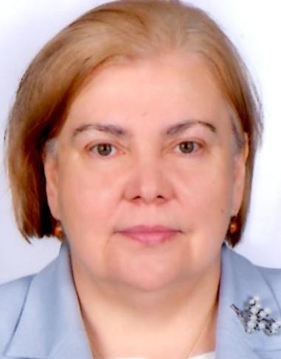 | Bińkowska Magdalena | religia
4. | 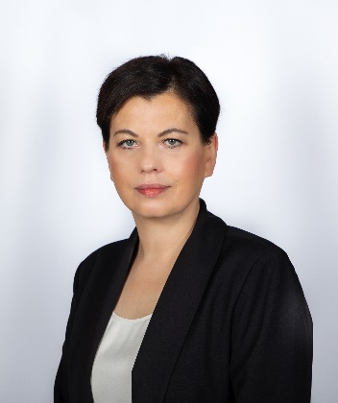 | Czerwińska Anna | język polski  wychowawca klasy
5. | 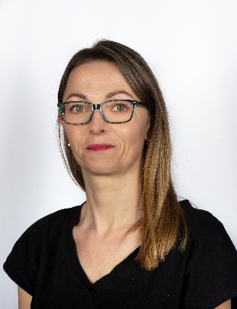 | Czerwińska Marzena | edukacja wczesnoszkolna  wychowawca klasy  zajęcia terapeutyczne i  korekcyjno-kompensacyjne
6. | 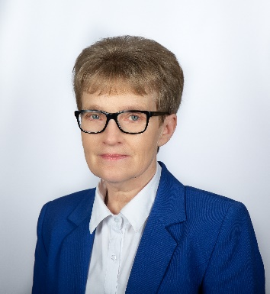 | Gabrysiak Jadwiga | religia
7. | 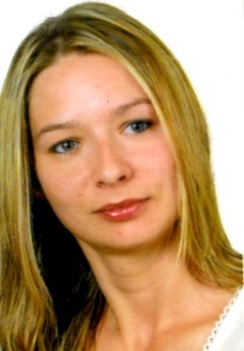 | Gawrysiak Małgorzata | wychowawca świetlicy, nauczyciel wspomagający  zajęcia rewalidacyjne
8. | 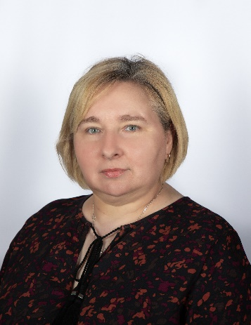 | Gawryszewska Urszula | przyroda, geografia, informatyka, technika, wychowanie do życia w rodzinie, wychowawca klasy
9. | 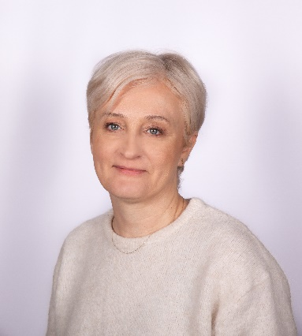 | Ginter Joanna | język polski,
10. | 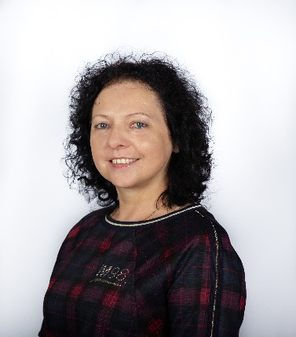 | Gołębiewska Elżbieta | chemia, fizyka  wychowawca klasy,  zajęcia rewalidacyjne
11. | 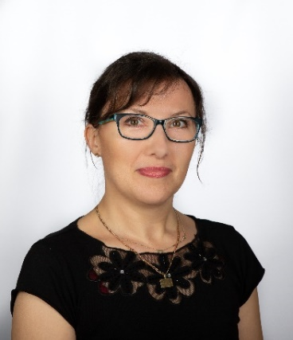 | Kacprzak Emilia | edukacja wczesnoszkolna  wychowawca klasy
12. | 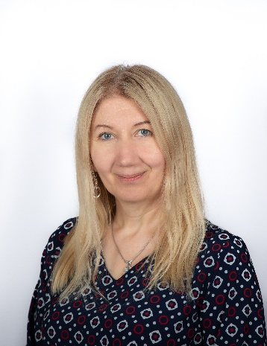 | Kołodziejek Grażyna | matematyka
13. | 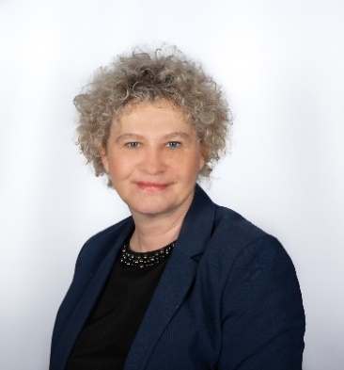 | Kozłowska Dorota | muzyka, język angielski
14. | 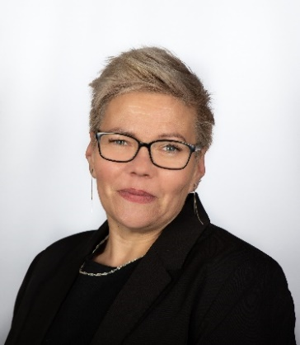 | Krawiecka Anna | wychowawca świetlicy, nauczanie indywidualne
15. |  | Kuśmierkiewicz Wanda | pedagog szkolny i specjalny,  zajęcia rewalidacyjne
16. | 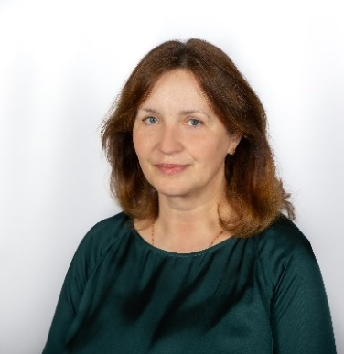 | Kupczyk Dorota | język polski  wychowawca klasy
17. | 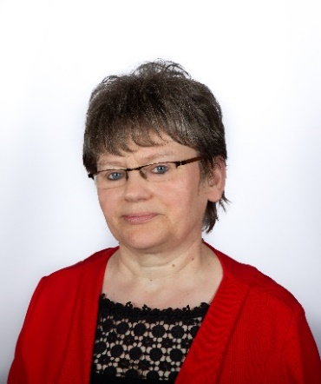 | Majewska Zofia | język angielski  zajęcia rewalidacyjne
18. | 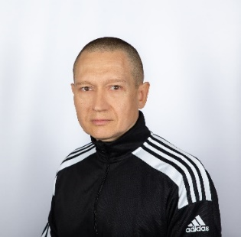 | Marcinkowski Rafał | wychowanie fizyczne
19. | 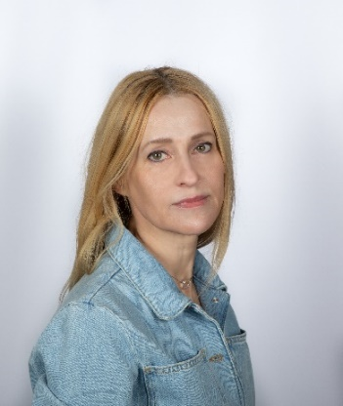 | Michalska Barbara | edukacja wczesnoszkolna  wychowawca klasy
20. |  | Mikołajewska Alina | edukacja wczesnoszkolna, wychowawca klasy,  plastyka, zajęcia rewalidacyjne
21. |  | Mójta Zbigniew | historia, WOS  wychowawca klasy
22. | 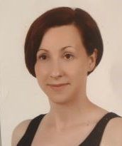 | Modrzejewska Joanna | język angielski
23. | 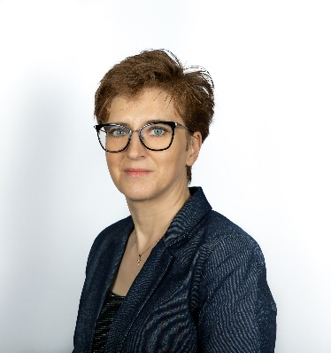 | Narazińska Dorota | matematyka,  wychowawca klasy
24. | 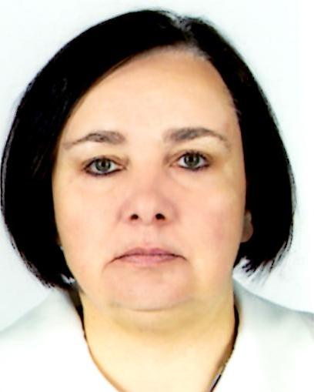 | Olakowska Elżbieta | edukacja wczesnoszkolna  wychowawca klasy
25. | 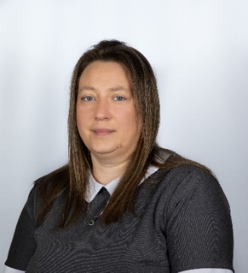 | Osińska Katarzyna | technika, plastyka, doradztwo zawodowe, logopeda,  wychowawca klasy
26. |  | Ozdoba Marzena | edukacja wczesnoszkolna, nauczanie indywidualne,  wychowawca klasy
27. | 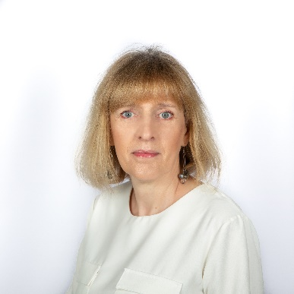 | Pawlak Elżbieta | zajęcia rewlidacyjno- wychowawcze, wychowanie fizyczne
28. |  | Rzepka Irena | nauczyciel-bibliotekarz, wychowawca świetlicy
29. | 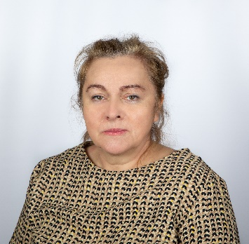 | Siwińska Anna | matematyka, informatyka,  zajęcia rewalidacyjne
30. | 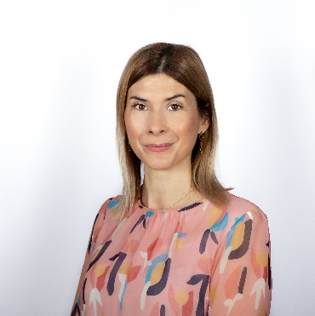 | Sobańska Magdalena | język niemiecki  wychowawca klasy  zajęcia rewalidacyjne
31. | 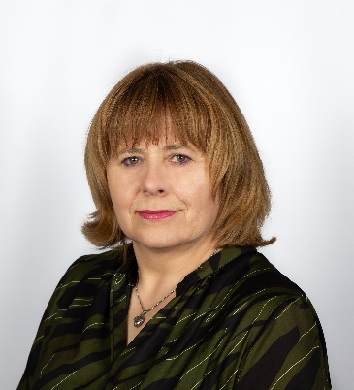 | Sypniewska Jolanta | biologia, geografia  wychowawca klasy,  zajęcia rewalidacyjne
32. | 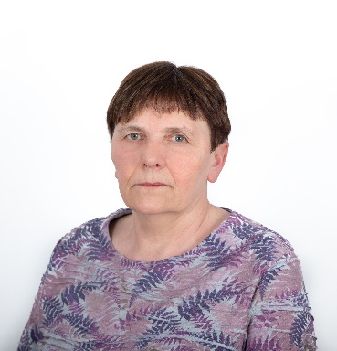 | Sypniewska Marzena | zajęcia rewalidacyjno-wychowawcze, nauczanie indywidualne, zajęcia rewalidacyjne, wychowawca świetlicy
33. | 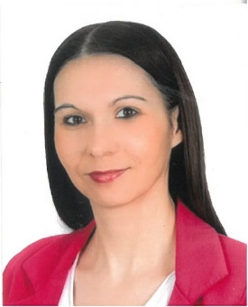 | Wójkowska Nina | edukacja wczesnoszkolna, nauczanie indywidualne,  wychowawca klasy

